# Integrationsprojekt

**E**rfüllung der Aufgabenstellung 25%

**P**lattform Technologie 25%

**U**sability 20%

**G**eoservice 10%

**M**ultimedia 10%

**P**räsentation 10%

# Anwendungs Komponenten

## Muss

* Haupt Menu Tomtom ähnlich zum wählen der Kategorien. (erspart und die Tabs)
* Kartenansicht mit Hotmarks (klickbar)
* Detailansicht des Objekts (Standartisiert)
* Sehenswürdigkeitsliste
* Plan Agenda was will ich sehen.

## Kann

* Spalshscreen (opt)
* Optimale Route zur nächsten Sehenswürdigkeit

## Ideen

* Mögliche Erweiterungen Bemerkungen und Bewertungen durch die Benutzer zulassen. Benutzer Content Vorschläge machen lassen.
* Googel Maps Foto layer
* Panoramio Bilder (Kann nach Standort oder Thema eingebunden werden)
* Layer mässiger Sehenswürdigkeitenbrowser Handi für „**augmented reality**“

# Datenmodell (Vorschlag)



Einfach halten nur das Speichern was wir wirklich brauchen. Die Beschreibung ist mit den Links zu den Bildern. Würde ein Verzeichnis auf zenklusen.name stellen. Falls das keine Option ist müssen die Bilder auch auf dem Gerät abgelegt werden.

# Prototyp

## Hauptscreen

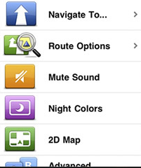 oder 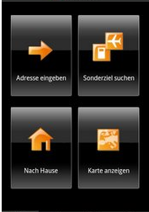

Das erspart und die Taps nicht vergessen die Andoid Tasten zu nutzen. Zurück damit man ins Haupmnukommt. Die Menu Taste um z.B. die Einstellungen zu verändern.

## Detailansicht

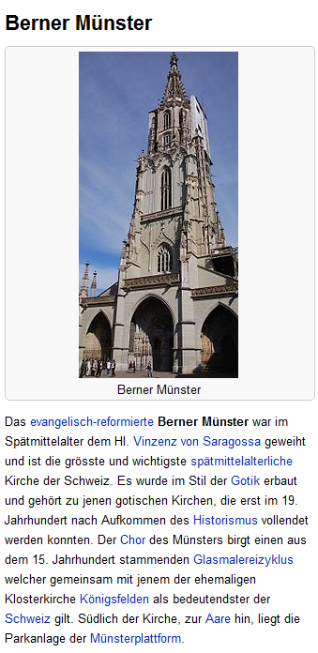

Unten Dran noch die Links.

## Liste der Sehenwürdigkeiten

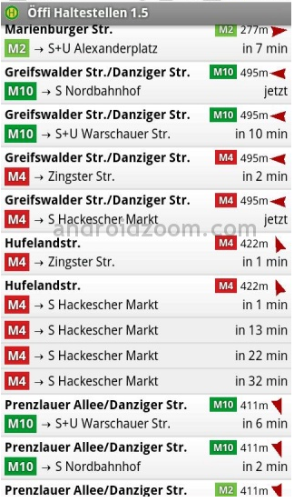

Hier wären mehrere Optionen möglich. 1. Sehenswürdigkeiten in meiner nähe (siehe oben) Dann eine Alphabetische Liste.